|  |  |
| --- | --- |
|  |  |

**ПЛАН ЗАСТРОЙКИ**

**по компетенции «Печное дело» (юниоры)**

**Регионального этапа Чемпионата по профессиональному мастерству «Профессионалы»**

***________________________***

(регион проведения)

2025 г.

Актуальный план застройки для проведения чемпионата вычерчивается согласно существующего плана мастерских, в соответствии с принятыми в компетенции условными обозначениями, с применением компьютерных программ и с учетом наименований инфраструктурного листа. При вычерчивании плана застройки, необходимо учитывать требования инструкции по охране труда. Актуальный план застройки как правило должен иметь планировку согласно плану мастерских, в котором будет проходить соревнования. План застройки должен быть утвержден главным экспертом площадки.

При выполнении конкурсного задания (инвариант) и (вариативной части) площадь рабочего места должна быть не менее 9 м2. Гильотины для колки камня располагаются в любой свободной зоне с минимальным расчетом 1 шт. на 2 рабочих места.

Комната участников, комната экспертов, комната главного эксперта могут находится в другом помещении, за пределами конкурсной площадки в шаговой доступности. Зона работы главного эксперта может также размещаться в комнате экспертов (на усмотрение главного эксперта).

Актуальный план застройки.

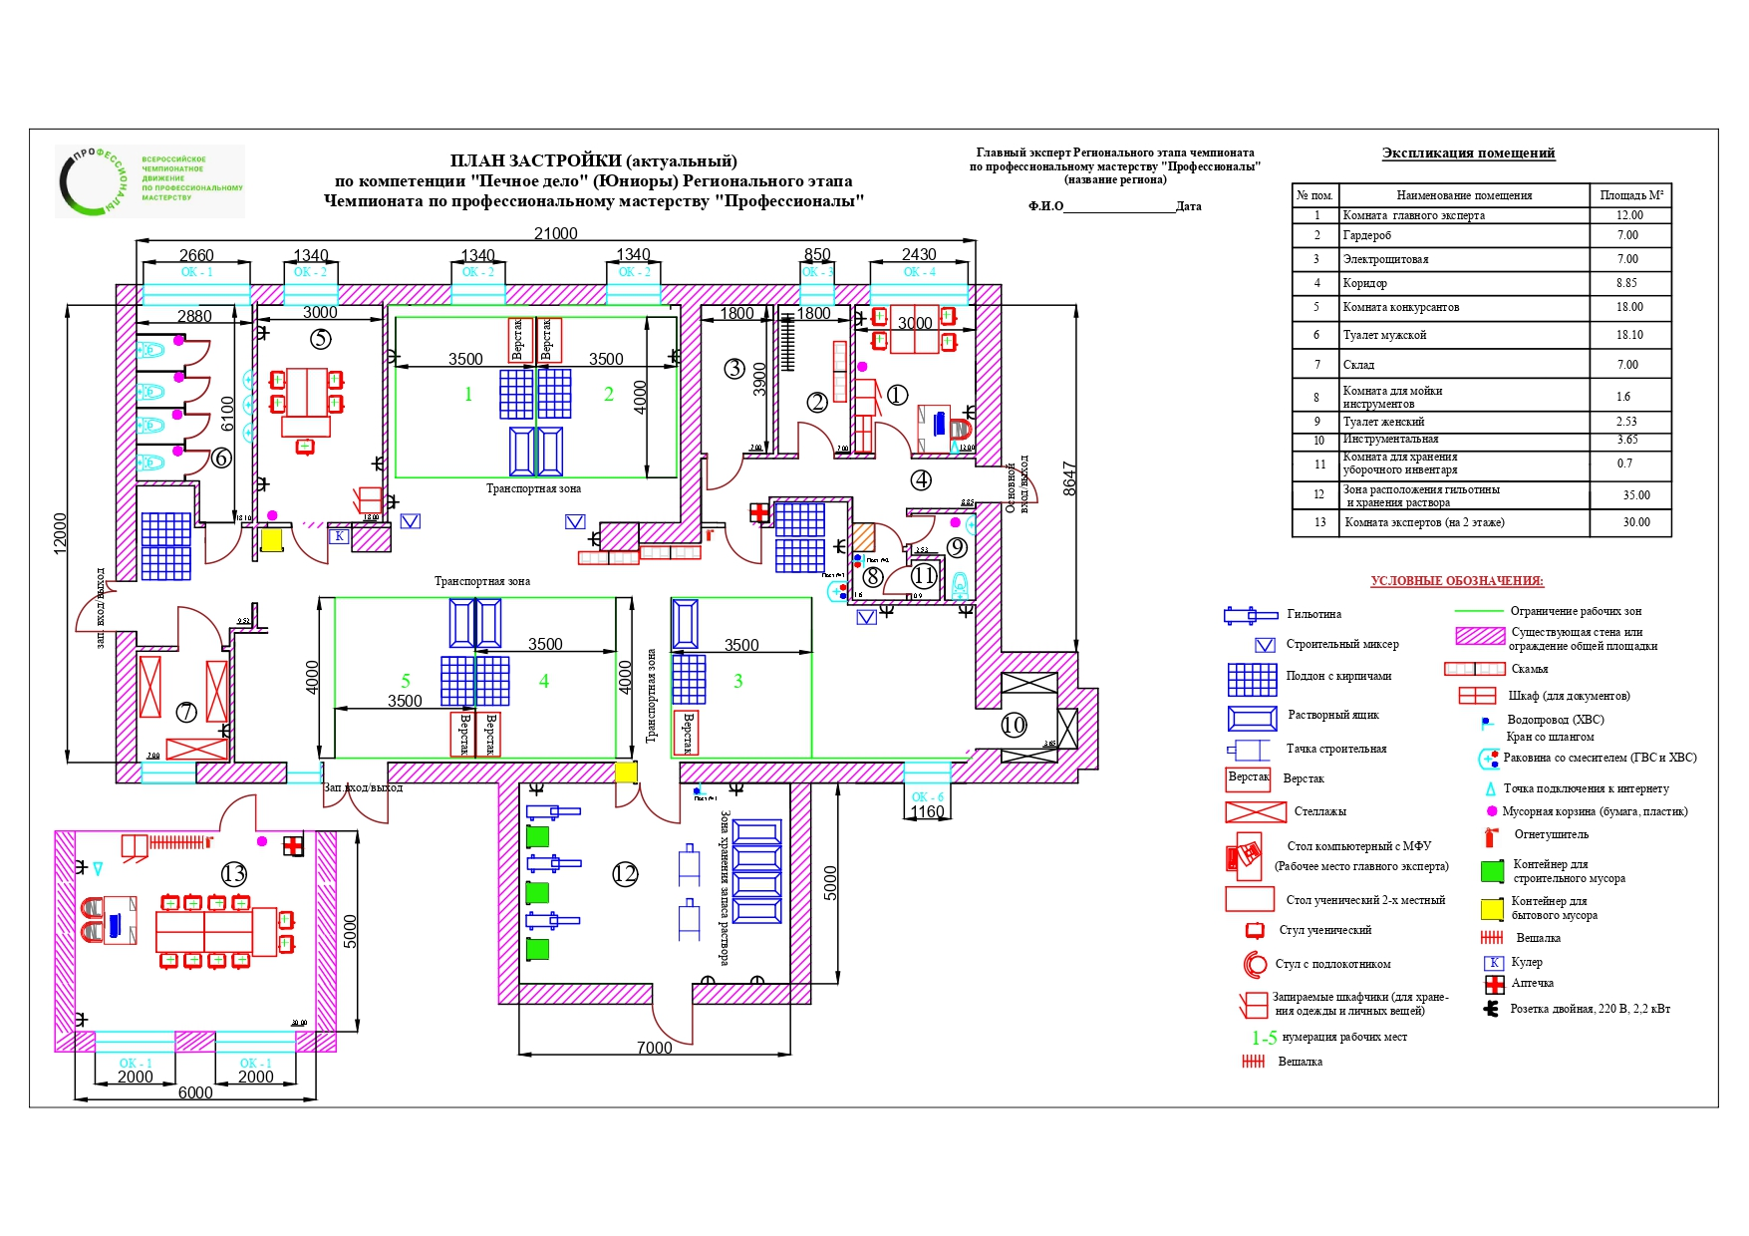

Типовой план застройки.

